Успейте зарегистрироваться в личном кабинете работодателя по охране труда
Работодателям необходимо до 1 марта 2023 года зарегистрироваться в личном кабинете на сайте Минтруда. Это требование касается всех компаний, которые планируют проводить обучение по охране труда самостоятельно.
Личный кабинет работодателя по охране труда расположен на официальном сайте Минтруда. Доступ в него выполняется через Единую систему идентификации и аутентификации (ЕСИА ). Чиновники ведомства подготовили инструкцию, которая поможет работодателям и специалистам по охране труда пройти трехэтапную регистрацию. Также алгоритм и инструкция по регистрации в личном кабинете есть на нашем сайте.
Важно! Регистрация в личном кабинете по охране труда не нужна руководителям микропредприятий, если они проводят обучения во время инструктажей по ОТ.

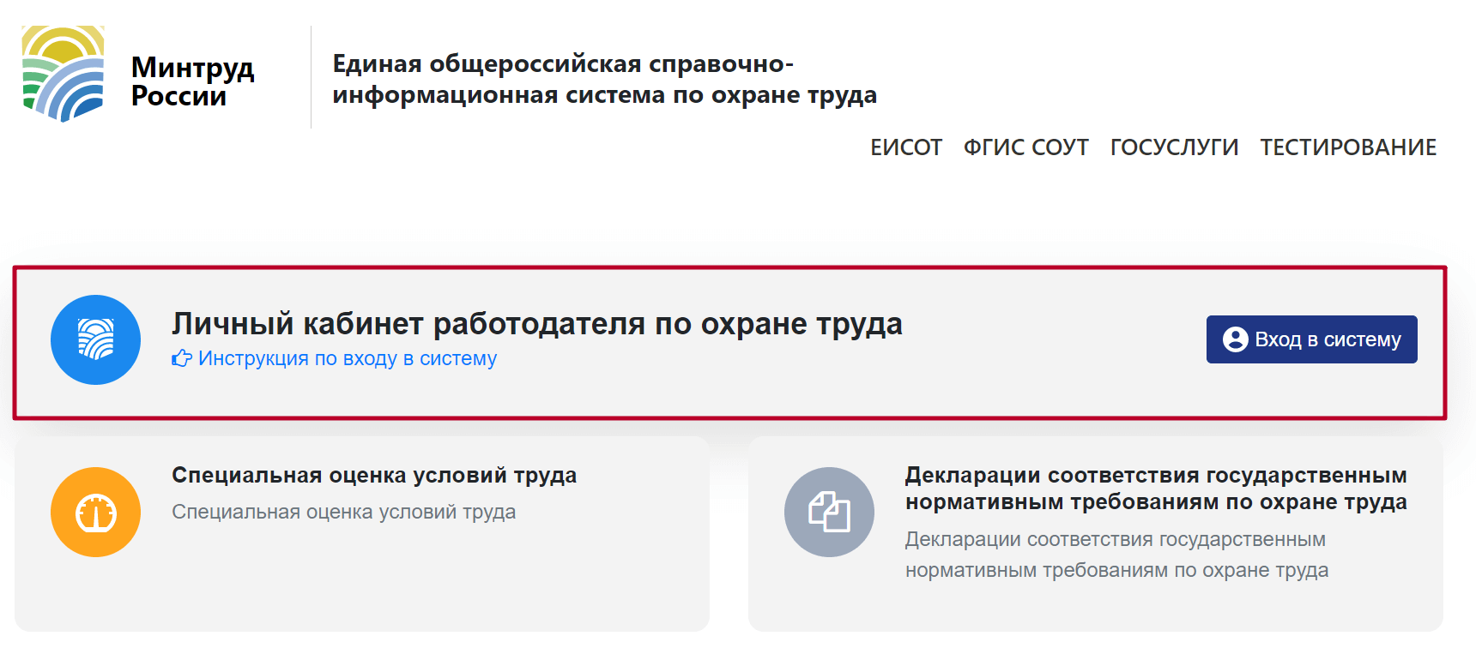
Напомним, что Минтруд с 1 марта 2023 года сформирует три реестра:
- Реестр работодателей, которые проводят обучение внутри организаций.
- Реестр обученных лиц.
- Реестр учебных центров, которые оказывают услуги по обучению.
Компании, которые самостоятельно обучают свой персонал по охране труда, будут обязаны предоставлять списки в реестр Минтруда. Перечень направляемых в реестр сведений вы найдете в п.118 Порядка обучения по охране труда, утвержденного Постановлением Правительства РФ от 24.12.2021 № 2464.
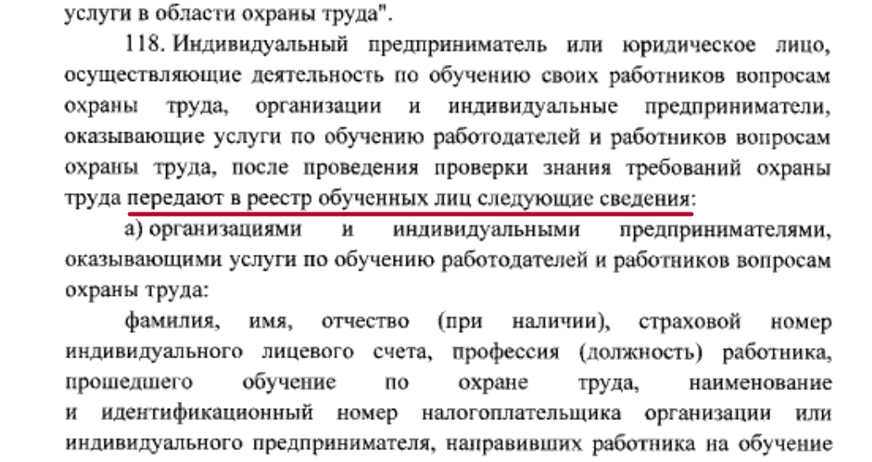
В списке, который нужно направлять в реестр, указывают ФИО обученных сотрудников, номер СНИЛС, профессию (должность), наименование обучающей программы, дату и результат проверки знаний, а также иную информацию.

